社團法人臺中市醫師公會學術演講會
課程表
一、時間：2020年11月29日(星期日)下午14:30-15:30止。
二、地點：衛生福利部台中醫院12 F大禮堂（中市三民路一段199號）。
三、課程：
時 間 | 講 題 | 講 師
2020.11.29  14:30-15:30 | 陰道雷射治療更年期障礙 | 中山醫學大學附設醫院 婦產科廖韻涵醫師
四、聯絡人：黃瓊瑤
五、聯絡電話：04-23202009 E-mail：tcdr.mail@msa.hinet.net
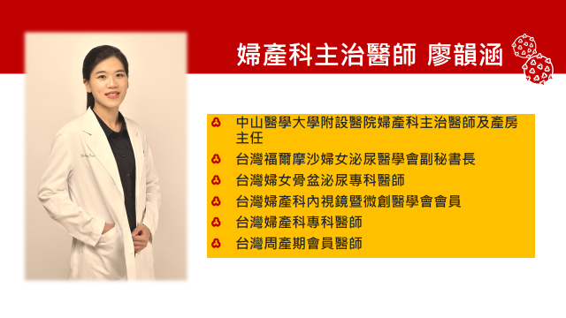
六、簡歷&摘要

摘要內容:
陰道雷射是近幾年來婦女泌尿生殖道困擾的好幫手，文獻統合分析顯示針對GSM症狀皆有改善，我將分享我的治療經驗與病人的回饋。

